1. ПРЕДМЕТ
Политиката за управление на капацитета има за цел да определи контролните механизми, целите и критичните компоненти на процеса по управление на капацитета в“С-ТРЪСТ ГРУП“ ЕООД. Това включва входната и изходна информация на процеса, отговорностите на заинтересованите страни, подробности за измерване и отчитане на процеса, както и постоянни механизми за подобряване на процеса, в следствие на установени несъответствия в процеса на изпълнението му. Настоящата политика се прилага при внедряване и поддържане на процеса по управление на промените в отделите на“С-ТРЪСТ ГРУП“ ЕООД.

2. ОБЛАСТ НА ПРИЛОЖЕНИЕ
Политиката за управление на капацитета се прилага в отделите ИТ - сервизни услуги, МЕД – медицински технологии при изпълнението на всички техни дейности, описани в RDU 01-02 Каталога на услугите на“С-ТРЪСТ ГРУП“ ЕООД. Процесът на управление на капацитета определя функционирането на част от отделите на ИТ - сервизни услуги и МЕД – медицински технологии, наблюдението и анализа на капацитета на своите платформи и изискванията към плана на бъдещите потребности от капацитет.

3. ТЕРМИНИ, ОПРЕДЕЛЕНИЯ, ОЗНАЧЕНИЯ И СЪКРАЩЕНИЯ
Capacitiy Management
Управление на капацитетите

Процес
Съвкупност от взаимосвързани или взаимодействащи дейности, които превръщат входните елементи в изходни.

СУ – Съвет по управление
ОУУ – Отговорник по управление на услугите

4. ОПИСАНИЕ НА ПОЛИТИКАТА
Основната цел на управлението на капацитета е да се гарантира че, мрежовите системи и капацитета на услугите са подходящи за осигуряване и поддръжка на изискванията на клиентите за техните инфраструктури. Процесът гарантира, че във всеки един момент има наличен капацитет за изпълнение на сключените договори и прогнозните търговски сделки за финансовия период, който отговаря на нуждите на бизнеса и че процесът по заявяване и одобрение на нов капацитет се управлява ефективно. Изпълнението на настоящата политики гарантира документирането на настоящия капацитет и прогнозиране на бъдещи изисквания, включително правилното им класифициране, оценяване на рисковете, планиране и изпълнение.

Най-значимите KPIs за управление на капацитета са:
- KPI: 90% от заявките за разглеждане на нови капацитети да са обработени за по-малко от 3 работни дни.
- KPI: 95% спазване на планираните времеви изисквания, залегнали в RDU 03-02 Искане за нов капацитет.
- KPI 5% от настъпили инциденти да са вследствие на недостиг на капацитет;

Процес

Процесът по управление на капацитета е разделен на четири части, които се изпълняват от съответните отговорници.

Управителят на "С-ТРЪСТ ГРУП" ЕООД планира необходимите ресурси за изпълнение на сключените договори и прогнозните търговски сделки за следващ финансов период. Планираните ресурси се залагат в годишния бюджет, който се изготвя от Финансовия мениджър и се утвърждава от Управителя. Бюджетът се одобрява и на корпоративно ниво, съгласно корпоративни процедури.
Планирането и осигуряването на финансови ресурси се извършва съгласно PUU 02 Политика за бюджетиране и счетоводна отчетност.

Отговорникът по управление на услугите (ОУУ) годишно извършва анализ на капацитета, документиран в RDU 03-01 План на капацитета и приложение 1 към него. При планирането ресурсите се определят на база анализ на влиянието на капацитета върху наличността, непрекъснатостта и целите на услугите, като се отчитат планирани промени в дейността, очаквани промени в технологията и промени в законови, регулаторни и договорни изисквания към услугите.
Планът се актуализира веднъж годишно (паралелно с изготвянето на бюджета) на база действащи договори за услуги и прогноза за търговски сделки за следващ финансов период.

За всеки договор на стойност над 5К Euro и при планиране разработването на нова/променена услуга, необходимите ресурси се определят и документират в BAT Approval sheet, който се одобрява от ръководителя на звеното и Финансовия мениджър и се утвърждава от Управителя. За договори на стойност под 5К Euro, ресурсите се планират в оперативен порядък от ръководителя на съответното звено.

Необходимостта от нов капацитет се заявява с RDU 03-02-Искане за нов капацитет (в случай на планиране на човешки ресурси, нови технологии, подизпълнители и организационни промени), което подлежи на съгласуване с ОУУ на звеното, одобряване от Финансовия мениджър и утвърждаване от Управителя. При необходимост от закупуване на резервни части, хардуер, консумативи и дълготрайни активи се следват изискванията на PU 12 Закупуване и проверка на продукти и услуги. Попълват се записи в RD 12-02 Заявка за доставка.

Действията, свързани с осигуряване на новия капацитет, подлежат на измерване и оценка за ефективност и ефикасност. Искането за нов капацитет може да произлезе от промяна в бизнес стратегията, сключени нови договори, промяна в SLA, инциденти, свързани с недостиг на капацитет, развитие на капацитети и други изисквания за увеличаване на капацитета.

На база докладвани инциденти и проблеми, свързани с недостиг или неефективно използване на капацитета, на заседание на СУ, ОУУ докладва информацията, на базата на която ПСУ определя коригиращи и превантивни действия, включително и актуализация на RDU 03-01 Плана на капацитета, при необходимост.

Изпълнението на целите по управление на капацитета е предмет на периодично (поне веднъж на шест месеца) докладване на заседание на СУ и се използва като входни данни за процеса по управление нивото на услугите. Докладването включва информация за:
- Услугите – осигурен и използван капацитет и тенденции;
- Инциденти, свързани с капацитета;
- Анализ на въздействието на промени в услугите, нови технологии, промени върху капацитета;
- Възможности за подобряване.

Входна и изходна информация за процеса по управление на капацитета

Процесът по управление нивото на услугите осигурява информация за договорените нива на услугите.

Процесът по бюджетиране, калкулиране и отчетност на услугите осигурява информация за ефикасността на предоставяните услуги и използваните ресурси.

Процесът по управление на инциденти и заявки за услуги осигурява информация за докладваните инциденти и постъпилите заявки за услуги, които са свързани с капацитета.

Процесът по управление на конфигурациите осигурява информация за CIs, поддържани в CMDB.

Процесът по управление на капацитета осигурява информация на:
- Процеса по управление нивото на услугите – периодични доклади за капацитета за нови или променени услуги;
- Процеса по управление непрекъснатостта и наличността на услугите – информация, необходима за планиране и осигуряване на капацитет при прекъсване на услугите;
- Процеса по управление на промени – информация за цялостния ефект при промяна на капацитета и оценяване влиянието на промени върху планирания капацитет;
- Процеса по поддържане на компетентен персонал.

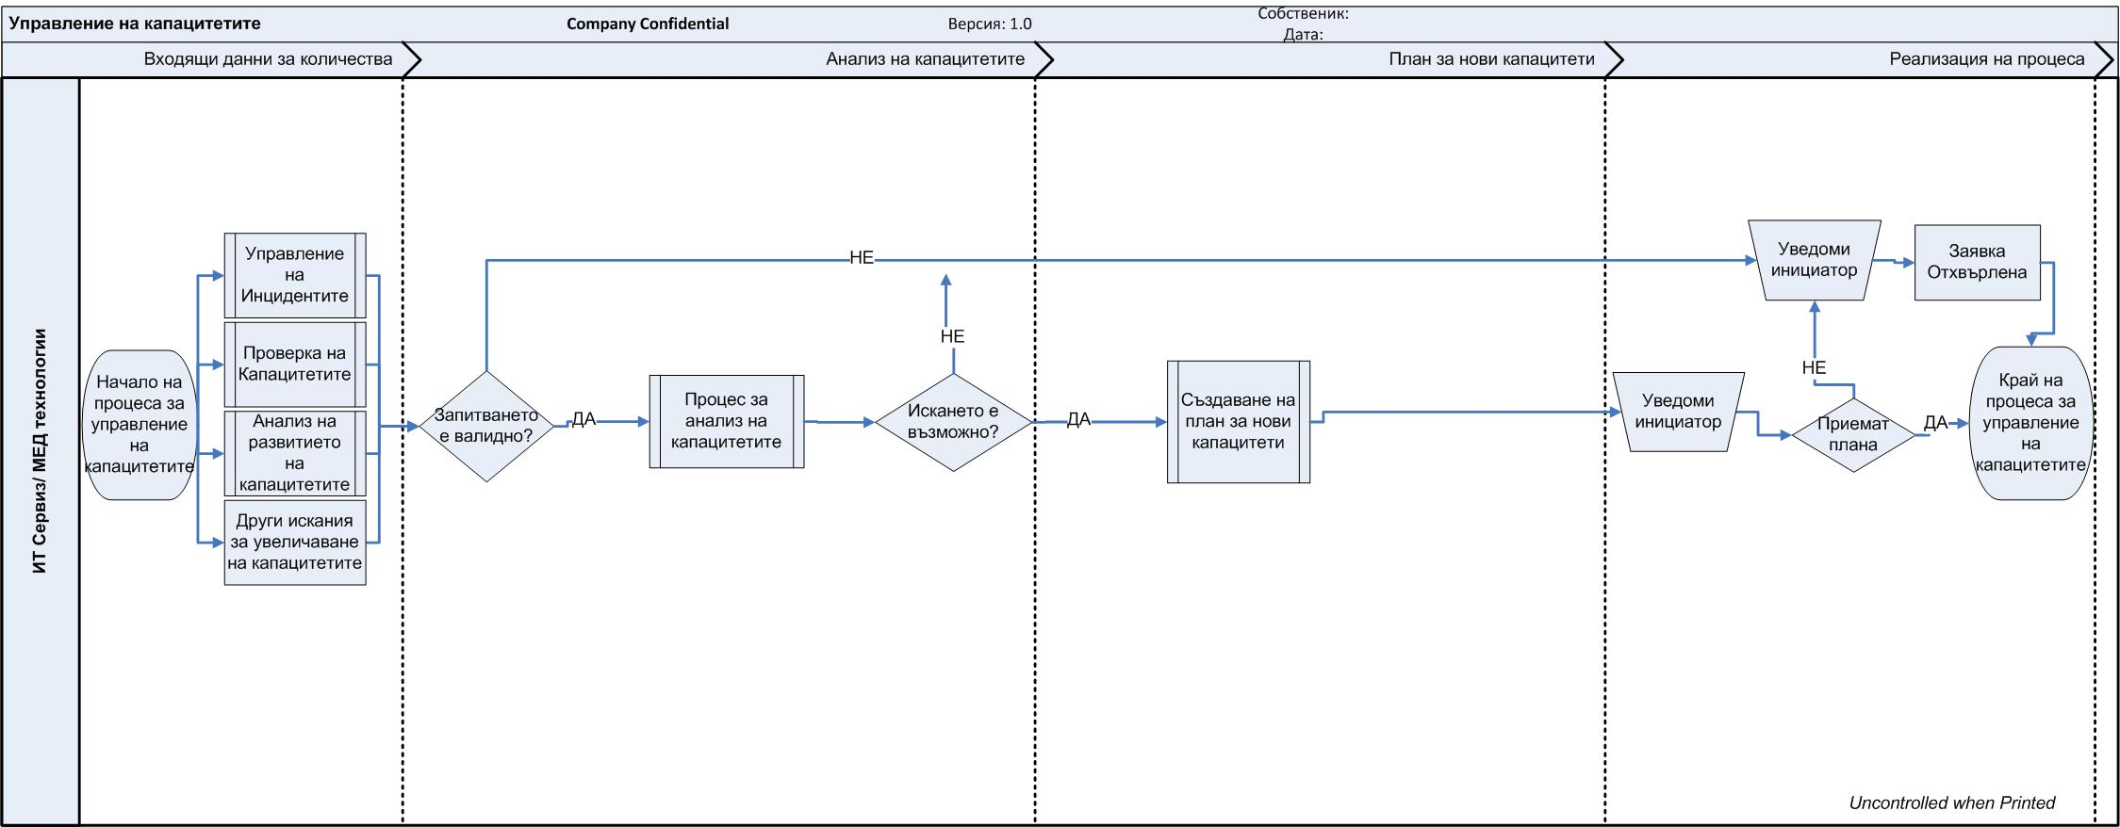

5. ОТГОВОРНОСТИ И ПЪЛНОМОЩИЯ
Управител:
- утвърждава RDU 03-01 План на капацитета, RDU 03-02 Искане за нов капацитет и BAT approval sheet.

Финансов мениджър:
- извършва, със съдействието на ОУУ, годишен анализ на капацитета, който се документира в Приложение 1 към RDU 03-01;
- одобрява RDU 03-01 План на капацитета, RDU 03-02 Искане за нов капацитет и BAT approval sheet (за сделки над 5К Euro);
- контролира процеса по управление на капацитета. Резултатите от контрола се отразяват в протокол от СУ, свързани с УУ.

ОУУ:
- участва при планиране и анализ на капацитета;
- приема, анализира и докладва на Управителя за настъпили несъответствия при прилагането на настоящата политика.

6. ПОЗОВАВАНИЯ И СВЪЗАНИ ДОКУМЕНТИ
Бюджет
RDU 03-01 План на капацитета и Приложение 1 към него
RDU 03-02 Искане за нов капацитет
RD 12-02 Заявка за доставка
BAT approval sheet
Протокол от СУ по УУ
PU 12 Закупуване и проверка на продукти и услуги
PUU 02 Политика за бюджетиране и счетоводна отчетност

